Se ingresa al canal 29, se ingresa la fecha y el número de corte:

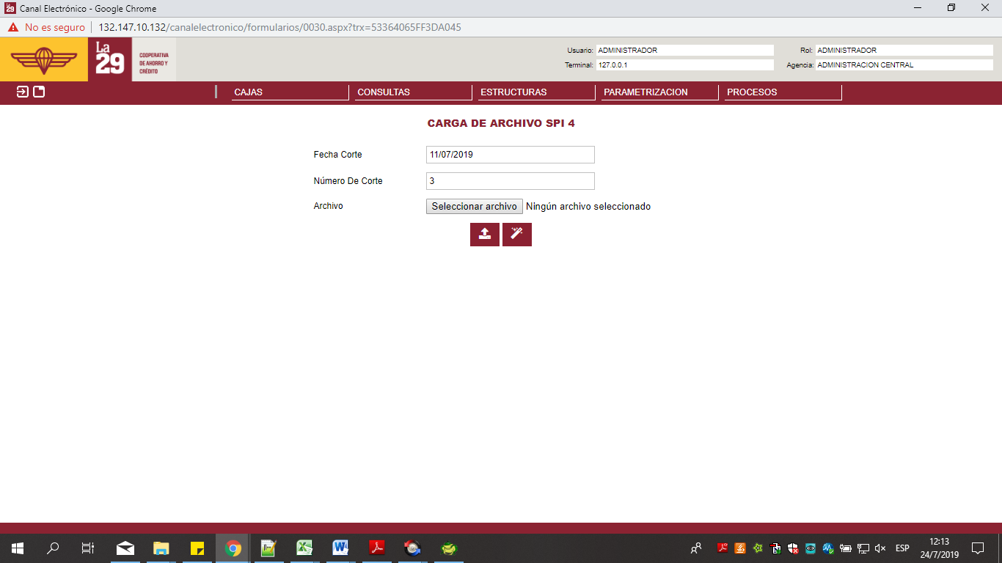

Se selecciona el archivo que se va a subir:

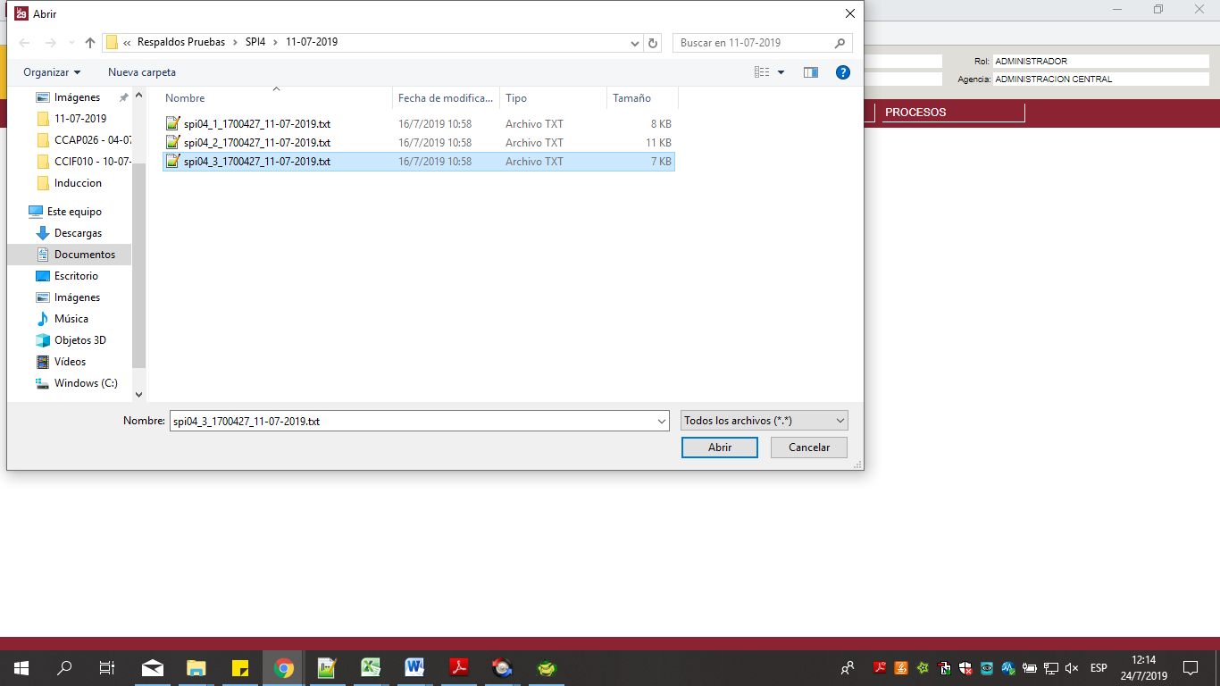

Se sube el archivo correctamente:

